**SPIS TREŚCI**

1. WSTĘP
2. STRONA INTERNETOWA ZAWIERAJĄCA KALKULATOR NAPIWKÓW
3. DOSTEPNE TECHNOLOGIE
4. REALIZACJA PROJEKTU
   1. DIAGRAM PRZYPADKÓW UŻYCIA
   2. WYGLĄD ORAZ FUNKCJE
   3. SKRYPT
5. PODSUMOWANIE
6. SPIS RYSUNKÓW
7. BIBLIOGRAFIA
8. WSTĘP

Niejednokrotnie każdy z nas był ze znajomymi w barze/restauracji i chciał podarować jakiś napiwek kelnerowi. Jednak aby obliczyć równomiernie kwoty składki na napiwek tak, aby każdy ze znajomych (wraz z nami) zapłacił równą kwotę trzeba by było dość mocno się wysilić aby wpaść na ostateczny wynik. Wyciąganie przez każdego z osobna i wyliczanie procentów przez kalkulator zajmie trochę czasu, a dodatkowo każdy z nas może osiągnąć inny wynik.

Jak dobrze nam wiadomo czas jest dość istotny w naszym życiu, więc po co go marnować na takie rzeczy? Aby uchronić nas przed tym z pomocą przychodzi strona internetowa mająca na celu obliczyć za Ciebie napiwek, jak i składkę na niego w zależności od osób będących przy jednym stoliku! Kalkulator na pewno pozwoli wybrać Wam najbardziej odpowiednią opcję! Poprzez bardzo intuicyjny interfejs graficzny od razu będziemy w stanie poradzić sobie z wprowadzeniem przez nas danych.

Sugerując się wynikami badań przeprowadzonych w 2014 przez firmę ,,ARC Rynek i opinia” pod tytułem: ,,Konsument w restauracji” możemy zobaczyć, że dość spora ilość mieszkańców Polski deklaruje, że często zostawia napiwek w restauracji, było to aż 68%! Dlatego wprowadzenie takiej strony internetowej, w momencie, gdzie procent osób, które wręczają napiwki zwiększa się jest bardzo dobrym posunięciem. Trzeba jednak mieć na uwadze to, że według artykułu z 2019 roku opublikowanego przez portal **Business Insider** najczęściej wręczają napiwki osoby pomiędzy 35 a 54 rokiem życia. Stąd też interfejs graficzny musi być jak najbardziej intuicyjny, żeby każdy niezależnie od swoich umiejętności technologicznych/informatycznych był w stanie posługiwać się tą stroną i jej funkcjonalnościami.

1. STRONA INTERNETOWA ZAWIERAJĄCA KALKULATOR NAPIWKÓW

W obecnych czasach staramy się ułatwić sobie życie najbardziej jak się da wykorzystując do tego potencjał postępu technologicznego. Obecnie większość osób kiedy cokolwiek potrzebuje lub poszukuje to pierwsze co bierze swój telefon w ręce i wyszukuje frazę, która go nurtuje. Nie inaczej jest z aplikacjami do codziennego użytku. Bardzo popularne ostatnimi czasy są strony:

* przeliczające nam wypłatę z brutto na netto,
* kalkulatory walut
* kalkulator średniego spalania paliwa w samochodzie.

Każdy z nas mógłby to sobie dokładnie i spokojnie policzyć na kartce ale powoli przestaje to tracić sens ze względu na takie aplikacje, dlatego w obecnych czasach jest na nie spore zapotrzebowanie!

Mając świadomość wzrastających statystyk wśród Polaków, którzy odwiedzają restauracje oraz wyżej wspomnianych aplikacji idealnym posunięciem jest wprowadzenia strony zawierającej kalkulator napiwków. Z raportu ***,,Polska na Talerzu 2019”*** przeprowadzonego przez **IQS** na zlecenie sieci hurtowni Makro Polska wynika, że Polacy coraz częściej jedzą w restauracjach poza domem. Na pierwszym miejscu wśród odwiedzanych miejsc znajdują się Pizzerie, a są to idealny miejsca, gdzie jest okazja aby zostawić napiwek.

Spora przewagą tego projektu jest to, że aplikacja ta znajduje się na stronie internetowej, a to znaczy, że potencjalny odbiorca nie musi specjalnie pobierać aplikacji tylko po to, żeby jej użyć. Wystarczy tylko wejść w odpowiedni adres internetowy i klient zostanie przeniesiony do kalkulatora, który w ciągu ułamka sekundy będzie już widoczny na jego oczach.

Przez odpowiednie napisanie strony jest ona dostępna i czytelna na każdym urządzeniu, niezależnie od tego czy to smartfon, tablet czy laptop. Jest to kolejną przewagą nad tworzeniem aplikacji, ponieważ istniałaby potrzeba publikowania jej na różnych platformach, co wiąże się z dużymi kosztami oraz optymalizowaniem jej pod sporą ilość różnych urządzeń (w przypadku smartfonów z systemem operacyjnym Android).

Szukając na Polskim rynku takich aplikacji czy też stron internetowych nie natrafiłem na ich spory wybór, niestety kalkulatory , o których wspominam były bardzo przestarzałe pod kątem UI (User Interface – interfejs użytkownika), co bardzo niekorzystnie wpływa na ich użytkowanie. W przypadku mojego projektu mamy do czynienia z funkcjonalną, estetycznie oraz współcześnie wyglądającym designem, jak i interfejsem.

1. DOSTĘPNE TECHNOLOGIE

Obecnie istnieje bardzo dużo technologii, w których można tworzyć strony internetowe. Do tych, które wykorzystałem w swoim projekcie należą:

* HTML5 – ulepszona wersja podstawowego HTML (język znaczników stosowany do tworzenia dokumentów hipertekstowych). W HTML 5 zostały zaimplementowane nowe elementy mające na celu oznaczanie fragmentów stron. Nazwy tych elementów określają rodzaj umieszczanej zawartości. Zostały one utworzone w celu opisywania struktury tworzonych stron, elementy te pomagają w SEO (optymalizacja dla wyszukiwarek internetowych). [4]
* CSS3 – jest to język służący do stylizacji wyglądu strony WWW (Kaskadowe arkusze stylów). CSS3 jest najnowszą wersją CSS. Nowe funkcje obejmują obsługę dodatkowych selektorów, zaokrąglonych narożników, animacji, funkcji układu i wiele innych. Dużym usprawnieniem w tej wersji jest łatwiejszy w utrzymaniu kod oraz zdecydowanie szybciej ładujące się strony. [5]
* JavaScript – jest to język programowania komputerowego, który cechuje się tym, że jest lekki i głównie używany do stron internetowych. Pozwala ona na interakcję po stronie klienta (komputer klienta) na interakcję z użytkownikiem i tworzenie dynamicznych stron internetowych. Język ten ma możliwości programowania obiektowego. Uzupełnia się on i integruje wraz z Javą oraz HTML, jest wieloplatformowy i otwarty. [6]
* Sass/SCSS – jest to preprocesor języka CSS, który kompilowany jest do języka CSS. Dzięki niemu możemy zagnieżdżać reguły, używać skonfigurowanych przez nas zmiennych oraz wiele innych. Sass pozwala nam utrzymać obfite arkusze stylów w odpowiedniej organizacji. Projekt, w których używamy preprocesor Sass staje się o wiele czytelniejszy. [7]
* Bootstrap 4 – jest to framework (rodzaj oprogramowania pomocniczego), który wspomaga nas w tworzeniu stron internetowych, projekt open source. Opiera się on na JavaScripcie oraz CSS. Bootstrap pomaga w m.in. osiągnięciu responsywnych kontenerów, klas pomocniczych manipulujących elementami w sposób responsywny, np. ustawiać dane ustawienia tylko dla urządzeń mobilnych. [8]

Do stworzenia strony internetowej posłużyłem się podstawowymi technologiami, odpowiadającymi za szkielet współczesnej strony, czyli HTML w wersji 5 oraz CSS w wersji 3. Dzięki nim zbudowałem cały szkielet, strukturę oraz stylizację strony. Jako, że kalkulator jest zbudowaną aplikacją, która wymaga zaprogramowania to postawiłem w tym przypadku na język programowania JavaScript. Napisałem skrypt, który zajmuje się obsługą zdarzeń na zachowania klienta, w pełni obsługuje ona elementy DOM (Document Open Model), czyli zmiany w elementach HTML i CSS.

Aby uporządkować obfity kod CSS zastosowałem preprocesor SCSS. Spowodowało to widoczną zmianę w zmniejszeniu kodu, zrobił się on zdecydowanie bardziej przejrzysty. Struktura plików jest czytelna dla każdego użytkownika, każdy z plików jest na swoim miejscu i w odpowiednim folderze. Zostały stworzone pliki, które przechowują zmienne (np. kolory) oraz funkcje i style dla konkretnych selektorów, aby nie zaśmiecać głównego pliku arkuszu stylów.

W celu ułatwienia tworzenia struktury i pozycjonowania elementów zastosowałem framework Bootsrap w wersji 4. Wybrałem go, ponieważ jest bardzo intuicyjnym frameworkiem, który faktycznie pomaga w pracy.   
Dzięki niemu byłem w stanie w prostszy sposób pozycjonować elementy, ich szerokość oraz wiele innych. Wspomogło to wsparcie dla urządzeń mobilnych, ponieważ wartości Bootstrapowe automatycznie nadpisywały się odpowiednio pod urządzenie, na którym wyświetlana jest strona. Pozwoliło to na zaoszczędzenie dużej ilości linijek kodu w pliku CSS.

1. REALIZACJA PROJEKTU

**4.1 Diagram przypadków użycia**

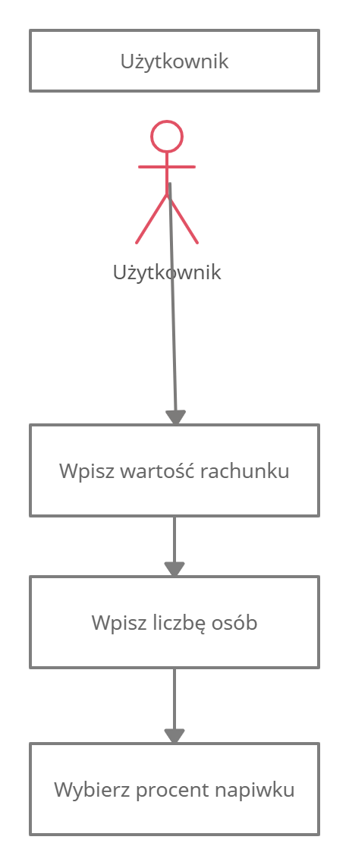

Rysunek 1 - Diagram przypadków użycia

* 1. **Wygląd oraz funkcje**

Po wejściu na stronę wita nas prosty i przejrzysty design strony. Jej tło ma animacje zmiany koloru, ale jest ona ustawiona w taki sposób, aby użytkownik nie był przez nią rozproszony. Logo ,,Kalkulator Napiwków” również ma swoją animację na tzw. rytm bicia serca. Kolory na stronie zostały dobrane według panujących obecnie trendów dotyczących najbardziej przyjemnych dla oka kolorów.

* Strona startowa po wejściu na stronę:

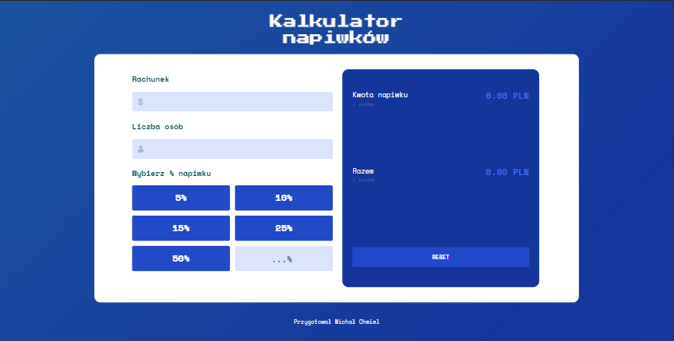

Rysunek - Wygląd strony głównej

* Jako pierwsze musimy wpisać wartość rachunku. W tym polu wpisujemy całkowity koszt pobytu podsumowując kwotę każdej z towarzyszących osób. Dla przykładu, jeżeli jeden z dwóch znajomych zamówił sobie coś za 15 zł a drugi za 30 zł to podsumowujemy całość co daje nam kwotę 45 zł.

Pola te są skonstruowane w taki sposób aby przyjmowały jedynie liczby, nie jest możliwe wpisanie tam liter

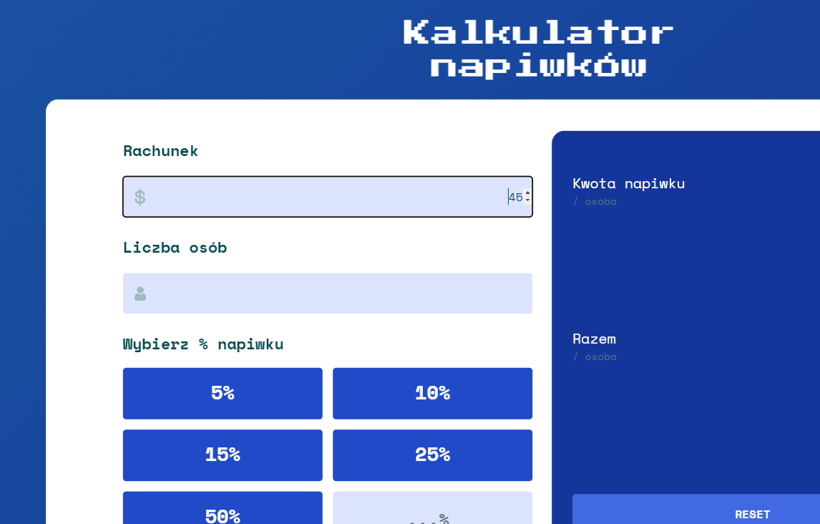

Rysunek - Wpisywanie wartości rachunku

* Następnym krokiem jest wpisanie liczby osób, które uczestniczyły w tej wizycie.   
  Załóżmy, że w naszym przypadku dalej będą to dwie osoby:

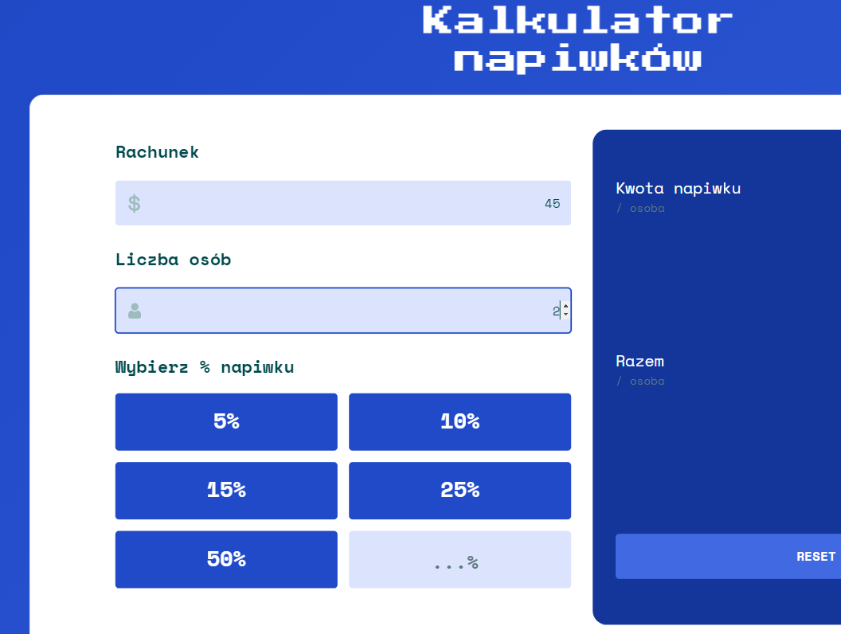

* Ostatni krok , który stoi przed nami aby podać nam już gotowy wynik to wysokość napiwku. Możemy wybrać jeden z gotowych napiwków, czyli 5%, 10%, 15%, 25% albo 50%. Na stronie jest dostępne też pole, w którym możemy własnoręcznie wpisać procent napiwku, który chcemy wręczyć. Może to być dowolna liczba.

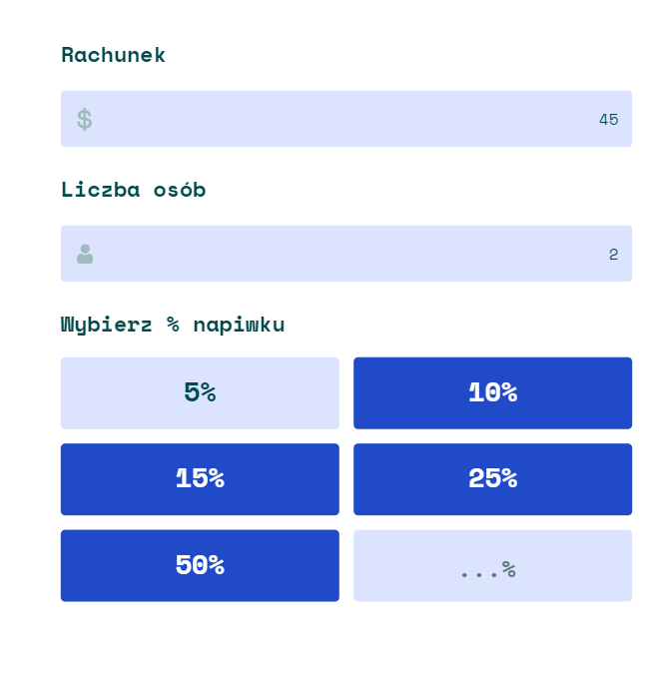

Rysunek - Wybór wartości % napiwku

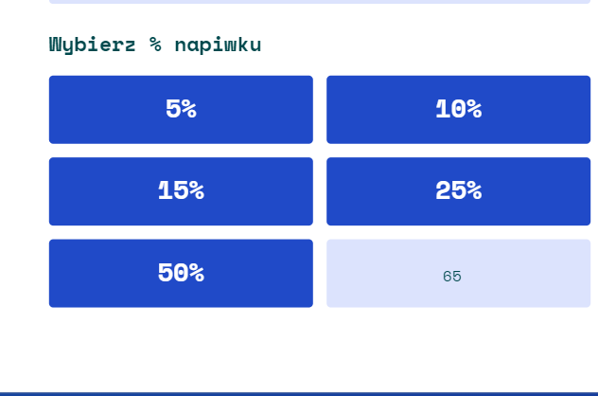

Rysunek - Wybór niestandardowego %

* Po uzupełnieniu wszystkich danych ujrzymy finalny wynik, czyli to co interesuje nas od samego początku. Otrzymamy w nim kwotę napiwku, która jest dzielona na jedną osobę oraz kwotę za rachunek sumowaną z napiwkiem na jedną osobę.   
  Czyli w momencie, kiedy idziemy do restauracji w dwie osoby i cały nasz rachunek wychodzi 45 zł to w momencie kiedy damy kelnerowi napiwek w wysokości 65% od ostatecznej ceny to każdy z uczestników będzie musiał zapłacić dokładnie 14,63 zł napiwku co łącznie z rachunkiem daje 37,14 zł na osobę.

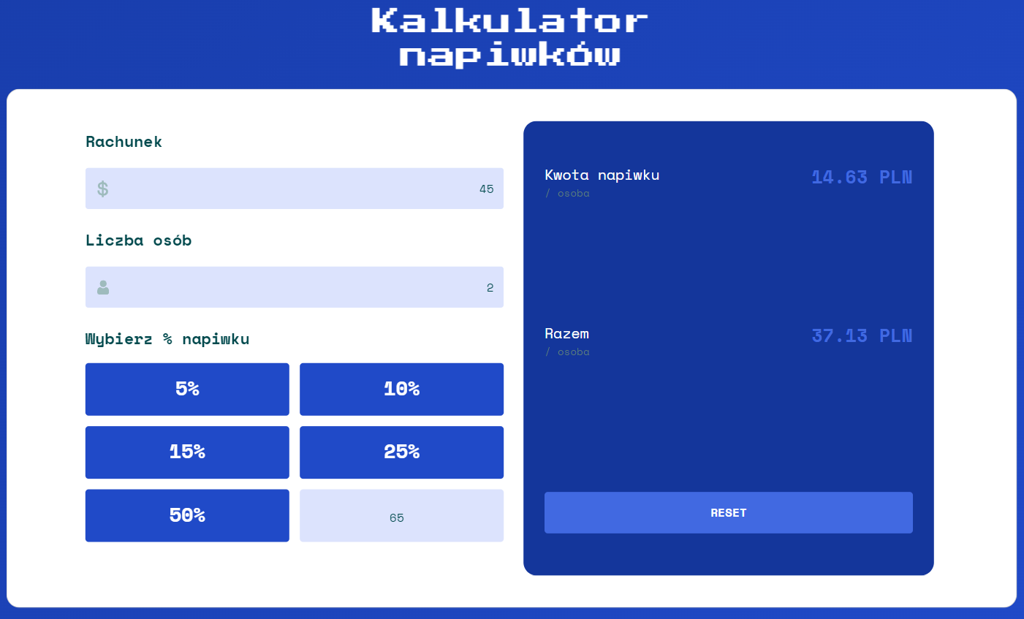

Rysunek - Ostateczny wynik kalkulatora

Jeżeli istnieje taka potrzeba bądź się pomylimy to na spokojnie możemy zacząć wszystko od nowa klikając przycisk RESET. Dzięki niemu wszystkie pola zostaną wyczyszczone i będzie można na nowo uzupełnić wszystkie pola.

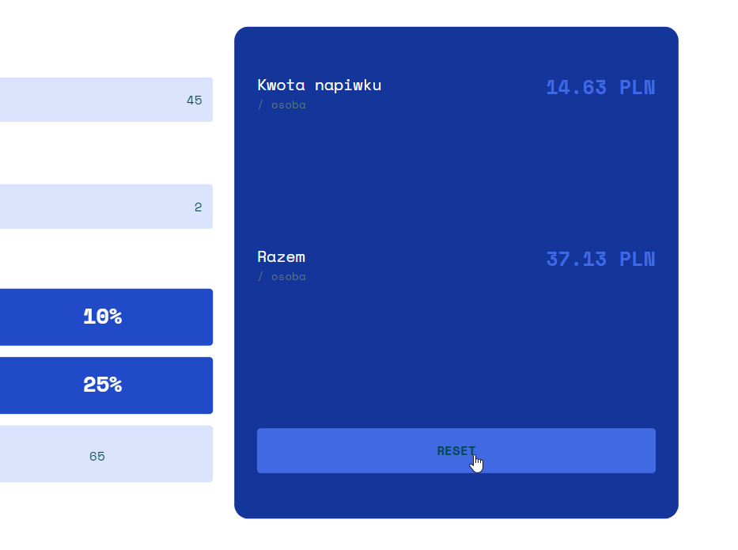

Rysunek - Przycisk RESET

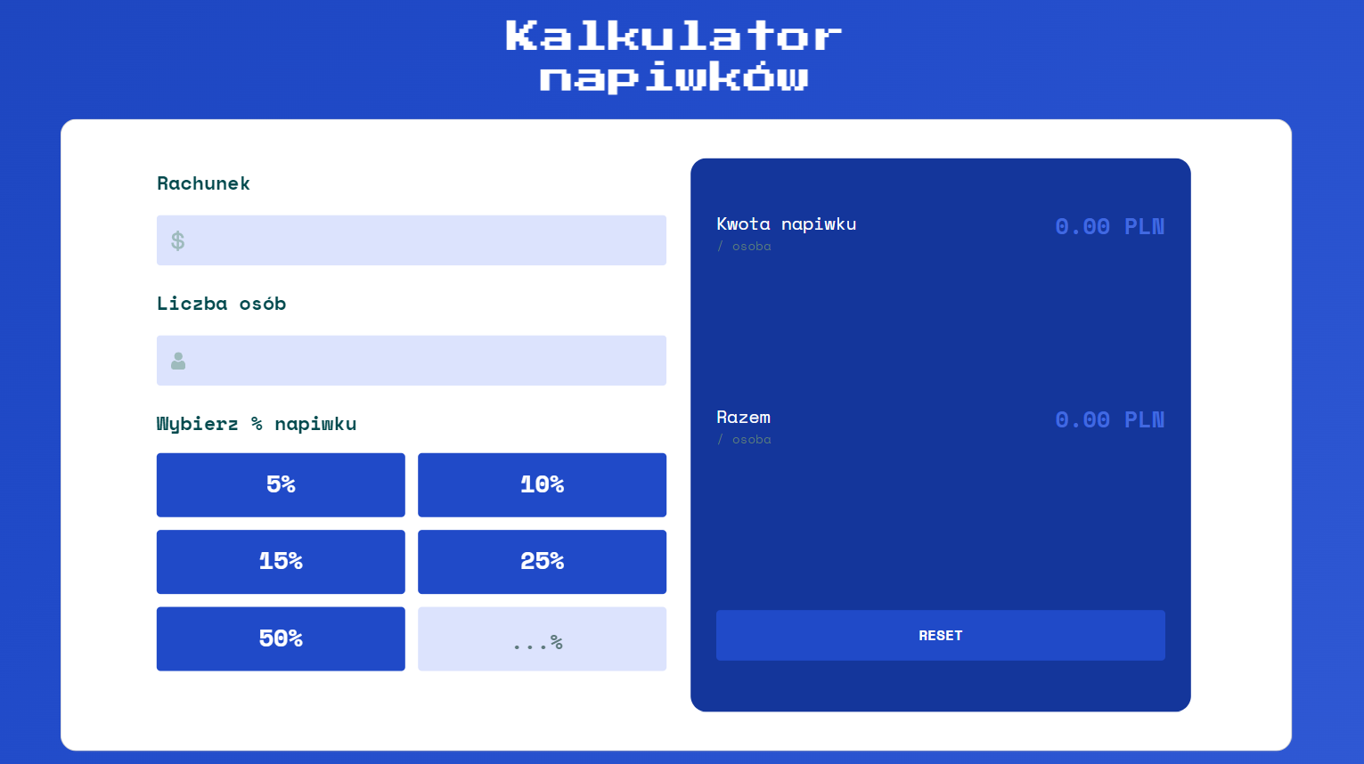

Rysunek - Strona po zresetowaniu wartości

* 1. **Skrypt**

W celu przeprowadzenia obliczeń i manipulacji na elementach strony zastosowałem język JavaScript. Utworzyłem skrypt, który na podstawie wpisanych danych przez użytkownika wczytuje je i oblicza kwotę napiwku na jedną osobę oraz sumę rachunku wraz z napiwkiem, również na jedną osobę.

Skrypt ma się wywoływać od razu po wczytaniu strony, dlatego cały skrypt umieszczam w funkcji window.onload, która odpowiada za realizację skryptu dopiero po wczytaniu strony. Aby wszystko działało potrzeba najpierw zdefiniować zmienne, w tym przypadku są to pola z pliku HTML. Dzięki wspomnianemu już wcześniej DOM jestem w stanie manipulować na wartościach z HTMLa. Poprzez metodę document.querySelector(„nawa zmiennej”) wywołuję ją do pliku JavaScirpt. Poniżej zawarty jest cały skrypt aplikacji JavaScript, który krok po kroku jest opisany co odbywa się w danej funkcji i jak ona przebiega.

window.onload = function () {

    const bill = document.querySelector("#bill-input");

    const billPlacehoder = document.querySelector("#bill-input").placeholder;

    const numberOfPeople = document.querySelector("#number-of-people-input");

    const numberOfPeoplePlaceholder = document.querySelector("#number-of-people-input").placeholder;

    const tipAmount = document.querySelector("#tip-amount");

    const total = document.querySelector("#total");

    const reset = document.querySelector("#reset");

    const fivePercent = document.querySelector(".grid1");

    const tenPercent = document.querySelector(".grid2");

    const fifteenPercent = document.querySelector(".grid3");

    const twentyFivePercent = document.querySelector(".grid4");

    const fiftyPercent = document.querySelector(".grid5");

    const customPercent = document.querySelector(".grid6");

    const customPercentCalc = document.querySelector("#custom-tip");

    /*

    Funkcja, która odbywa się na kliknięcie klawisza w polu

    "Liczba osób". Polega ona na tym, że podczas wpisania liczby 0

    zostanie poakzany błąd

    */

    numberOfPeople.addEventListener("keydown", function () {

        let x = parseInt(numberOfPeople.value);

        let error = document.querySelector("#error");

        // Jeżeli wpisana wartość równa jest 0 to zwracany jest błąd

        if (x == 0) {

            numberOfPeople.style.outlineColor = "red";

            error.style.display = "inline";

            tipAmount.innerHTML = "0.00 PLN";

            total.innerHTML = "0.00 PLN";

        } else {

            numberOfPeople.style.outlineColor = "#204ac8";

            error.style.display = "none";

        }

    })

    /*

    Funkcja, która odbywa się podczas kliknięcia w przycisk reset.

    Polega na tym, że resetuje wszystkie wartości naniesione

    przez użytkownika

    */

    reset.addEventListener("click", function () {

        bill.value = " ";

        numberOfPeople.value = " ";

        customPercentCalc.value = " ";

        tipAmount.innerHTML = "0.00 PLN";

        total.innerHTML = "0.00 PLN";

        reset.style.backgroundColor = "#204ac8";

        fivePercent.style.backgroundColor = "#204ac8";

        tenPercent.style.backgroundColor = "#204ac8";

        fifteenPercent.style.backgroundColor = "#204ac8";

        twentyFivePercent.style.backgroundColor = "#204ac8";

        fiftyPercent.style.backgroundColor = "#204ac8";

        customPercent.style.backgroundColor = "#dce3fd";

        fivePercent.style.color = "hsl(0, 0%, 100%)";

        tenPercent.style.color = "hsl(0, 0%, 100%)";

        fifteenPercent.style.color = "hsl(0, 0%, 100%)";

        twentyFivePercent.style.color = "hsl(0, 0%, 100%)";

        fiftyPercent.style.color = "hsl(0, 0%, 100%)";

    })

    /*

    Funkcja odbywająca się wraz z wciśnieciem klawisza w polu

    "Rachunek", jeżeli wpiszemy jakąkolwiek wartość to kolor tła przycisku reset

    zmienia się

    */

    bill.addEventListener("keydown", function () {

        if (bill.value !== billPlacehoder || numberOfPeople.value !== numberOfPeoplePlaceholder) {

            reset.style.backgroundColor = "#4169e1";

        } else if (bill.value == billPlacehoder || numberOfPeople.value == billPlacehoder) {

            reset.style.backgroundColor = "#204ac8";

        }

    })

    numberOfPeople.addEventListener("keydown", function () {

        if (bill.value !== billPlacehoder || numberOfPeople.value !== numberOfPeoplePlaceholder) {

            reset.style.backgroundColor = "#4169e1";

        } else if (bill.value == billPlacehoder || numberOfPeople.value == billPlacehoder) {

            reset.style.backgroundColor = "#204ac8";

        }

    })

    /*

    Funkcja służąca do obliczania całkowitego kosztu - "Razem"

    Odbywa się ona po kliknięciu dowolnego % napiwku lub wpisaniu własnego

    */

    bill.addEventListener("keyup", function () {

        numberOfPeople.addEventListener("keyup", function () {

            fivePercent.addEventListener("click", function () {

                let calculate = (parseFloat(bill.value) * 1.05) / numberOfPeople.value;

                total.innerHTML = calculate.toFixed(2) + " PLN";

                fivePercent.style.backgroundColor = "#dce3fd";

                tenPercent.style.backgroundColor = "#204ac8";

                fifteenPercent.style.backgroundColor = "#204ac8";

                twentyFivePercent.style.backgroundColor = "#204ac8";

                fiftyPercent.style.backgroundColor = "#204ac8";

                customPercent.style.backgroundColor = "#dce3fd";

                fivePercent.style.color = "hsl(183, 100%, 15%)";

                tenPercent.style.color = "hsl(0, 0%, 100%)";

                fifteenPercent.style.color = "hsl(0, 0%, 100%)";

                twentyFivePercent.style.color = "hsl(0, 0%, 100%)";

                fiftyPercent.style.color = "hsl(0, 0%, 100%)";

            })

            tenPercent.addEventListener("click", function () {

                let calculate = (parseFloat(bill.value) * 1.1) / numberOfPeople.value;

                total.innerHTML = calculate.toFixed(2) + " PLN";

                fivePercent.style.backgroundColor = "#204ac8";

                tenPercent.style.backgroundColor = "#dce3fd";

                fifteenPercent.style.backgroundColor = "#204ac8";

                twentyFivePercent.style.backgroundColor = "#204ac8";

                fiftyPercent.style.backgroundColor = "#204ac8";

                customPercent.style.backgroundColor = "#dce3fd";

                fivePercent.style.color = "hsl(0, 0%, 100%)";

                tenPercent.style.color = "hsl(183, 100%, 15%)";

                fifteenPercent.style.color = "hsl(0, 0%, 100%)";

                twentyFivePercent.style.color = "hsl(0, 0%, 100%)";

                fiftyPercent.style.color = "hsl(0, 0%, 100%)";

            })

            fifteenPercent.addEventListener("click", function () {

                let calculate = (parseFloat(bill.value) * 1.15) / numberOfPeople.value;

                total.innerHTML = calculate.toFixed(2) + " PLN";

                fivePercent.style.backgroundColor = "#204ac8";

                tenPercent.style.backgroundColor = "#204ac8";

                fifteenPercent.style.backgroundColor = "#dce3fd";

                twentyFivePercent.style.backgroundColor = "#204ac8";

                fiftyPercent.style.backgroundColor = "#204ac8";

                customPercent.style.backgroundColor = "#dce3fd";

                fivePercent.style.color = "hsl(0, 0%, 100%)";

                tenPercent.style.color = "hsl(0, 0%, 100%)";

                fifteenPercent.style.color = "hsl(183, 100%, 15%)";

                twentyFivePercent.style.color = "hsl(0, 0%, 100%)";

                fiftyPercent.style.color = "hsl(0, 0%, 100%)";

            })

            twentyFivePercent.addEventListener("click", function () {

                let calculate = (parseFloat(bill.value) * 1.25) / numberOfPeople.value;

                total.innerHTML = calculate.toFixed(2) + " PLN";

                fivePercent.style.backgroundColor = "#204ac8";

                tenPercent.style.backgroundColor = "#204ac8";

                fifteenPercent.style.backgroundColor = "#204ac8";

                twentyFivePercent.style.backgroundColor = "#dce3fd";

                fiftyPercent.style.backgroundColor = "#204ac8";

                customPercent.style.backgroundColor = "#dce3fd";

                fivePercent.style.color = "hsl(0, 0%, 100%)";

                tenPercent.style.color = "hsl(0, 0%, 100%)";

                fifteenPercent.style.color = "hsl(0, 0%, 100%)";

                twentyFivePercent.style.color = "hsl(183, 100%, 15%)";

                fiftyPercent.style.color = "hsl(0, 0%, 100%)";

            })

            fiftyPercent.addEventListener("click", function () {

                let calculate = (parseFloat(bill.value) * 1.50) / numberOfPeople.value;

                total.innerHTML = calculate.toFixed(2) + " PLN";

                fivePercent.style.backgroundColor = "#204ac8";

                tenPercent.style.backgroundColor = "#204ac8";

                fifteenPercent.style.backgroundColor = "#204ac8";

                twentyFivePercent.style.backgroundColor = "#204ac8";

                fiftyPercent.style.backgroundColor = "#dce3fd";

                customPercent.style.backgroundColor = "#dce3fd";

                fivePercent.style.color = "hsl(0, 0%, 100%)";

                tenPercent.style.color = "hsl(0, 0%, 100%)";

                fifteenPercent.style.color = "hsl(0, 0%, 100%)";

                twentyFivePercent.style.color = "hsl(0, 0%, 100%)";

                fiftyPercent.style.color = "hsl(183, 100%, 15%)";

            })

            customPercentCalc.addEventListener("click", function () {

                fivePercent.style.backgroundColor = "#204ac8";

                tenPercent.style.backgroundColor = "#204ac8";

                fifteenPercent.style.backgroundColor = "#204ac8";

                twentyFivePercent.style.backgroundColor = "#204ac8";

                fiftyPercent.style.backgroundColor = "#204ac8";

                customPercent.style.backgroundColor = "#dce3fd";

                fivePercent.style.color = "hsl(0, 0%, 100%)";

                tenPercent.style.color = "hsl(0, 0%, 100%)";

                fifteenPercent.style.color = "hsl(0, 0%, 100%)";

                twentyFivePercent.style.color = "hsl(0, 0%, 100%)";

                fiftyPercent.style.color = "hsl(0, 0%, 100%)";

                customPercent.style.color = "hsl(183, 100%, 15%)";

                customPercentCalc.addEventListener("keyup", function () {

                    let customValue = parseFloat((customPercentCalc.value * 0.01) + 1.0);

                    let calculate = (parseFloat(bill.value) * customValue) / numberOfPeople.value;

                    total.innerHTML = calculate.toFixed(2) + " PLN";

                })

            })

        })

    })

    /*

    Funckja obliczająca kwotę napiwku.

    Odbywa się ona po kliknięciu dowolnego % napiwku lub wpisaniu własnego

    */

    bill.addEventListener("keyup", function () {

        fivePercent.addEventListener("click", function () {

            let calculate = ((parseFloat(bill.value) * 1.05) - bill.value) / numberOfPeople.value;

            tipAmount.innerHTML = calculate.toFixed(2) + " PLN";

        })

        tenPercent.addEventListener("click", function () {

            let calculate = ((parseFloat(bill.value) * 1.1) - bill.value) / numberOfPeople.value;

            tipAmount.innerHTML = calculate.toFixed(2) + " PLN";

        })

        fifteenPercent.addEventListener("click", function () {

            let calculate = ((parseFloat(bill.value) * 1.15) - bill.value) / numberOfPeople.value;

            tipAmount.innerHTML = calculate.toFixed(2) + " PLN";

        })

        twentyFivePercent.addEventListener("click", function () {

            let calculate = ((parseFloat(bill.value) * 1.25) - bill.value) / numberOfPeople.value;

            tipAmount.innerHTML = calculate.toFixed(2) + " PLN";

        })

        fiftyPercent.addEventListener("click", function () {

            let calculate = ((parseFloat(bill.value) * 1.50) - bill.value) / numberOfPeople.value;

            tipAmount.innerHTML = calculate.toFixed(2) + " PLN";

        })

        customPercentCalc.addEventListener("click", function () {

            customPercentCalc.addEventListener("keyup", function () {

                let customValue = parseFloat((customPercentCalc.value * 0.01) + 1.0);

                let calculate = ((parseFloat(bill.value) * customValue) - bill.value) / numberOfPeople.value;

                tipAmount.innerHTML = calculate.toFixed(2) + " PLN";

            })

        })

    })

}

Aby ułatwić pracę cały kod jest przechowywany w repozytorium na GitHub. Dzięki takiemu rozwiązaniu w szybki sposób można go dowolnie edytować i modyfikować. [13]

1. PODSUMOWANIE
2. SPIS RYSUNKÓW

Rysunek 1 - Diagram przypadków użycia

Rysunek 2 - Wygląd strony głównej

Rysunek 3 - Wpisywanie wartości rachunku

Rysunek 4 - Wybór wartości % napiwku

Rysunek 5 - Wybór niestandardowego %

Rysunek 6 - Ostateczny wynik kalkulatora

Rysunek 7 - Przycisk RESET

Rysunek 8 - Strona po zresetowaniu wartości

1. BIBLIOGRAFIA

<https://ssl-administracja.sgh.waw.pl/pl/br/Documents/Konsument_w_restauracji_wyniki_badania_ARC.pdf>

<https://businessinsider.com.pl/finanse/napiwki-placic-czy-nie-badanie-polakow/xlx294j>

<https://www.wiadomoscihandlowe.pl/artykul/polacy-coraz-czesciej-jedza-poza-domem-raport>

1. **Jon Duckett**  
   *HTML i CSS. Zaprojektuj i zbuduj witrynę WWW. Podręcznik Front-End Developera*
2. **Alexis Goldstein, Louis Lazaris, Estelle Weyl**

*HTML5 & CSS3 FOR THE REAL WORLD*

1. **TutorialsPoint (I) Pvt. Ltd.**

*JavaScript javascript language*

1. **Dokumentacja techniczna Sass**

[*https://sass-lang.com/documentation/*](https://sass-lang.com/documentation/)

1. **Benjamin Jakobus, Jason Marah**

*Bootstrap 4 dla zaawansowanych*

1. **GitHub**

[*https://github.com/*](https://github.com/)